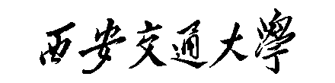

**算法设计与分析实验报告**

|  |  |
| --- | --- |
|  |  |
|  |  |
|  |  |
|  |  |
|  |  |

1. **分治与递归**

**（1）问题描述：**

设有n个互不相同的元素x1,x2,…, xn，每个元素xi带有一个权值wi，且 $\sum_{i=1}^{n}{w_{i}}=1$。若元素xk满足 $\sum_{x_{i}<x_{k}}{w_{i}}≤\frac{1}{2}$ 且 $\sum_{x_{i}>x_{k}}{w_{i}}≤\frac{1}{2}$，则称元素xk为x1,x2,…, xn的带权中位数。请编写一个算法，能够在最坏情况下用O(n)时间找出n个元素的带权中位数。

**（2）问题分析：**

该问题与线性时间选择问题类似，要求在线性时间内选择出一个符合要求的数，排序顺序均按元素的大小顺序排序。最坏情况线性时间内解决该问题，意味不能进行整体排序，可以将Select算法的元素大小位次为依据选择，改进成以权重划分为依据，用改进的Select算法解决此问题。

**（3）算法设计：**

设带权k位数满足 $\sum_{x_{i}<x_{k}}{w_{i}}≤k$ 且 $\sum_{x_{i}>x_{k}}{w_{i}}≤k$。

与主教材类似，将n个输入元素划分成n/5个组，每组5个元素。用简单排序算法，将每组中的元素排好序，并取出每组的中位数，共n/5个。

select(aa a[], int p, int r, double k,int t)提供第t大数或带权k位数两种方式的select。递归调用select来找出这n/5个中位数的中位数，以这个元素作为划分基准，进行一次partion。之后判断枢纽的左边之和sum是否大于k（初始为0.5），若大于，则在右边寻找带权sum-k位数，否则在左边寻找带权k位数。

初始条件为 select(a, 0, n - 1, 0.5,-1);

容易知道，在最坏情况下时间复杂度为 $O\left(n\right)$)

**（4）算法实现：**

#define NN 100

#include<iostream>

using namespace std;

struct aa {

float x, w;

};

bool operator == (const aa& A, const aa& B) {

return A.x == B.x;

}

bool operator != (const aa& A, const aa& B) {

return A.x != B.x;

}

bool operator < (const aa& A, const aa& B) {

return A.x < B.x;

}

bool operator > (const aa& A, const aa& B) {

return A.x > B.x;

}

void swap(aa* a, aa* b) {

aa temp = *a;

*b = *a;

*a = temp;

}

void bubbleSort(aa a[], int p, int r)

{

for (int i = p; i < r; i++)

{

for (int j = i + 1; j <= r; j++)

{

if (a[j] < a[i])

swap(a[i], a[j]);

}

}

}

void bubble(aa a[], int p, int r) {

if (r <= p) return;

for (int i = p; i < r; i++) {

if (a[i] > a[r])

swap(a[i], a[r]);

}

}

int partition(aa a[], int i, int j, int k) {

swap(a[i], a[k]);

while (i != j) {

while (a[i] < a[j]) j--;

if (i != j) {

swap(a[i], a[j]);

i++;

}

while (a[i] < a[j]) i++;

if (i != j) {

swap(a[i], a[j]);

j--;

}

}

return i;

}

int select(aa a[], int p, int r, double k,int t) {

double sum = 0;

if (r - p <= 5) {

bubbleSort(a, p, r);

int i = p;

while (sum + a[i].w <= k && i < r) {

sum += a[i].w;

i++;

}

return i;

}

for (int i = 0; i <= (r - p - 4) / 5; i++) {

int s = p + 5 * i, n = s + 4;

for (int j = 0; j < 3; j++) bubble(a, s, n - j);

swap(a[p+i], a[s + 2]);

}

int pr = select(a, p, p + (r - p - 4) / 5,-1 ,(r - p + 6) / 10); //求解中位数

pr = partition(a, p, r, pr);

if (k != -1) { //求解带权中位数

sum = 0;

for (int i = p; i < pr; i++) sum += a[i].w;

if (sum < k)

return select(a, pr, r, k - sum, -1);

else

return select(a, p, pr, k, -1);

}

else { //求解中位数

if (k <= pr)return select(a, p, pr,-1 ,t);

else return select(a, pr+1 + 1, r, -1,t -(pr - p + 1));

}

}

int main()

{

int n;

aa a[NN];

cin >> n;

for (int i = 0; i < n; i++) {

cin >> a[i].x;

}

for (int i = 0; i < n; i++) {

cin >> a[i].w;

}

n = select(a, 0, n - 1, 0.5,-1);

cout << a[n].x;

}

**（5）运行结果：**

输入：10

719 449 446 981 431 993 919 389 549 453

0.01757775 0.02028202 0.16863048 0.07320842 0.16283562 0.16167665 0.14970060

0.04095036 0.12806645 0.0770716610

输出：549

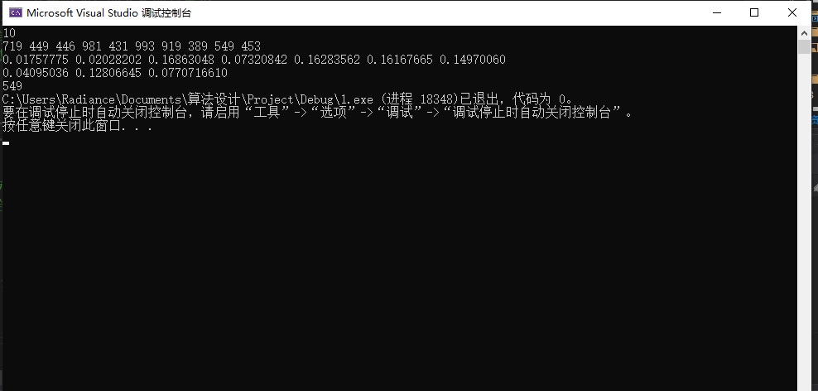

1. **动态规划**

**（1）实验要求：**

设有一个长度为L的钢条，在钢条上标有n个位置点（p1,p2,…,pn）。现在需要按钢条上标注的位置将钢条切割为n+1段，假定每次切割所需要的代价与所切割的钢条长度成正比。请编写一个算法，能够确定一个切割方案，使切割的总代价最小。

**（2）问题分析：**

在考虑某子段的切割方法时，会基于该子段的子段的最优切割进行，而两个不同段的切割可能包含相同子段切割问题，故该问题有最优子结构与重叠子问题，利用动态规划进行解决。

**（3）算法设计：**

将钢条的长度和标记位置保存在一位数组 $x\left[\right]$ 中,其中 $x\left[0\right]=0$， $x\left[n+1\right]=L$。将切割的最小代价结果保存在 $dp\left[\right]$ 中，其中 $dp\left[i\right]\left[j\right]$ 是i到j的最小代价。通过递归的程序设计实现自底向上的计算每段切割的最小代价。

该算法的状态转移方程式：

$dp\left[i\right]\left[j\right]=\left\{\begin{aligned}0,i+1=j \\ min\left(dp\left[i\right]\left[k\right]+dp\left[k\right]\left[j\right]\right)+x\left[j\right]−x\left[i\right],i+1<j\end{aligned}\right.$

int solve(int i, int j)是解从第i个位置到第j个位置的最小代价：若dp[i][j]已经存在，则直接调用；若不存在则按状态转移方程式计算最优值。

先令x[0] = 0;x[n + 1] = L;初始条件为solve(0, n + 1);

容易知道，该算法时间复杂度为 $O\left(n^{3}\right)$。通过四边形不等式优化，算法时间复杂度可能可以降为 $O\left(n^{2}\right)$

**（4）算法实现：**

#include<iostream>

#define NN 100

using namespace std;

int L, n, x[NN], dp[NN][NN];

int solve(int i, int j) {

int best;

if (j == i + 1) return 0;

if (dp[i][j] > 0) return dp[i][j];

dp[i][j] = solve(i, i + 1) + solve(i + 1, j)+ x[j] - x[i];

for (int k = i + 1; k < j ; k++) {

best = solve(i, k) + solve(k, j)+ x[j] - x[i];

if (best < dp[i][j])

dp[i][j] = best;

}

return dp[i][j];

}

int main() {

cin >> L>>n ;

x[0] = 0;

x[n + 1] = L;

for (int i = 1; i < n+1; i++) {

cin >> x[i];

}

for (int j = 0; j <= n + 1; j++)

for (int i = 0; i <= n + 1; i++)

dp[i][j] = 0;

cout << " \n\n";

cout << solve(0, n + 1);

}

**（5）运行结果：**

输入：7 4

1 3 4 5

输出：16

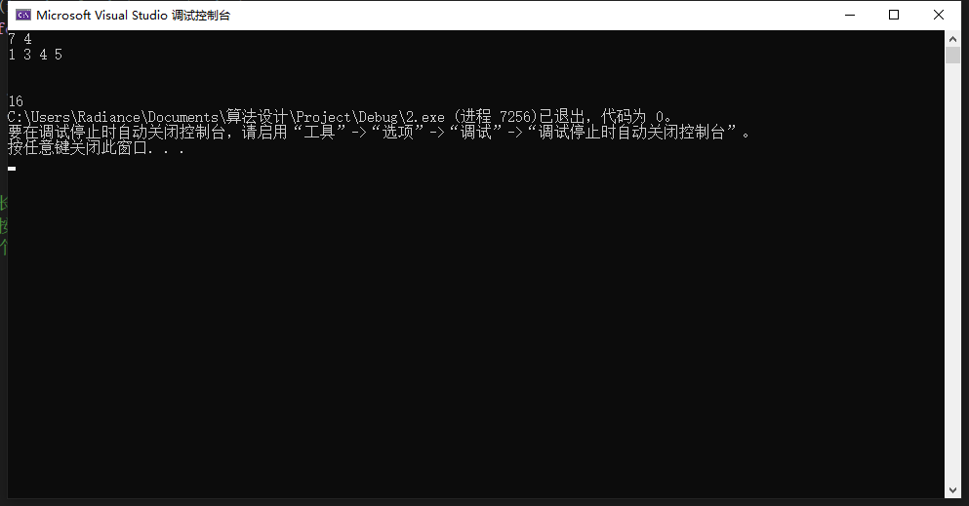

1. **贪心法**

**（1）实验要求：**

设T为一带权树，树中的每个边的权都为整数。又设S为T的一个顶点的子集，从T中删除S中的所有结点，则得到一个森林，记为T/S。如果T/S中所有树从根到叶子节点的路径长度都不超过d，则称T/S是一个d森林。设计一个算法求T的最小顶点集合S，使T/S为一个d森林。

**（2）程序思想：**

该问题具有最优子结构性质和贪心选择性质，因此可以利用贪心算法进行解决，贪心算法时间复杂度较低。

**（3）算法设计：**

输入时，若出度为零的点标记为叶子结点，存入leaf[]中，将出度存入deg[]中，同时将每个节点的亲节点及长度分别存入par[]和plen[]中。

从叶子结点开始向上计算，如果正在计算的是根节点，则跳过该次计算。若父结点已经被删除则忽略；若父结点未被删除，则对父节点进行判断：如果当前节点步长加上到父节点的距离超过了父结点最大步长，若不超过d则更新父结点最大步长，否则删除父节点。接着令父节点的出度减去一，如果出度变为0，则将其添加至新的叶子结点。反复计算直至不再产生叶子结点。

该算法将遍历每个节点一次，因此时间复杂度为 $O\left(n\right)$)

**（4）算法实现：**

#include "iostream"

#include "fstream"

#include "queue"

#define NN 5000

using namespace std;

int num;

int par[NN];

int leaf[NN];

int deg[NN];

int plen[NN];

int del[NN];

int dist[NN];

int main()

{

int nn;

ifstream fin("exp3_in.txt");

fin >> nn;

for (int k = 0; k < nn; k++) {

num = 0;

memset(del, 0, sizeof(del));

memset(dist, 0, sizeof(dist));

memset(leaf, 0, sizeof(leaf));

memset(par, 0, sizeof(par));

memset(deg, 0, sizeof(deg));

memset(plen, 0, sizeof(plen));

int n, d;

fin >> n >> d;

int node, len, sum = 0;;

for (int i = 0; i < n; i++)

{

fin >> deg[i];

if (deg[i] == 0) {

num++;

leaf[num - 1] = i;

}

else

for (int j = 0; j < deg[i]; j++)

{

fin >> node >> len;

par[node] = i;

plen[node] = len;

}

}

for (int i = 0; i < num; i++)

{

if (leaf[i] != 0)

{

int parent = par[leaf[i]];

int len = plen[leaf[i]];

if (del[parent] == 0) {

if (dist[leaf[i]] + len > dist[parent]) {

if (dist[leaf[i]] + len > d)

{

del[parent] = 1;

parent = par[parent];

sum++;

}

else

dist[parent] = len + dist[leaf[i]];

}

}

deg[parent]--;

if (deg[parent] == 0) {

num++;

leaf[num - 1] = parent;

}

}

}

cout << sum << endl;

}

fin.close();

return 0;

}

**（5）运行结果：**

输入：共20000行数据如下图

输出：共20组数据如下图

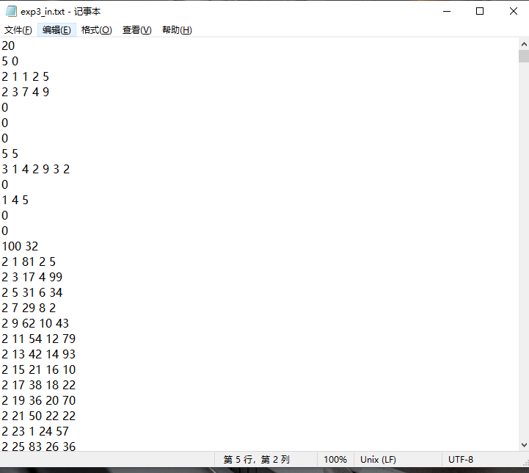

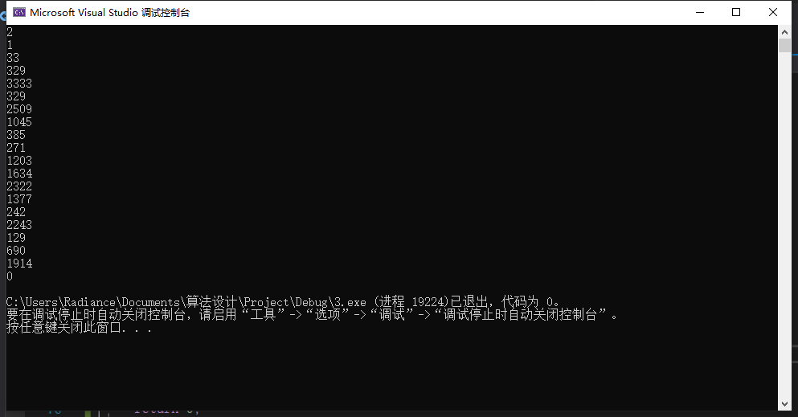

1. **回溯/分支界限法**

**（1）实验要求：**

给定1个1000行×20列的0-1矩阵，对于该矩阵的任意1列，其中值为1的元素的数量不超过10%。设有两个非空集合A和B，每个集合由矩阵的若干列组成。集合A和B互斥是指对于矩阵的任意一行，同时满足下列2个条件：1）若A中有一个或多个元素在这一行上的值是1，则B中的元素在这一行全部是0；2）若B中有一个或多个元素在这一行上的值是1，则A中的元素在这一行全部是0。请你设计一个算法，找出一对互斥集合A和B，使得A和B包含的列的总数最大。

**（2）问题分析：**

采用回溯法， 每列可以加入A，加入B，或丢弃，可以分为加入三个子树中。当不满足界限函数或约束函数时，回溯原先结点。当到达叶节点时，判断是否储存最佳状态。

每一次加入列时都计算列与矩阵是否冲突，时间复杂度太高。因此可提前计算每两列间是否冲突并储存，当新加入列时可与矩阵所含列依次比较，大幅度缩小了时间复杂度。

**（3）算法设计：**

输入时，将第i列的非零元素位置储存在vector[i]中。所有列输入完毕后，利用二重循环，判断所有的列之间是否有冲突，存入conf[i][j]中（其中conf[i][j]=1表示第i列和第j列冲突）。

状态树的第i层代表第i列，每个非叶子结点有3个孩子结点，左子树该列表示加入A，中子树表示加入B，右子树表示丢弃

界限函数剪枝判断：

1）如果A的大小加剩余所有列的个数仍小于B的大小，剪枝

2）如果A的大小加B的大小加剩余所有列的个数小于最佳元素个数，剪枝

3）如果A的大小加B的大小加剩余所有列的个数等于最佳元素个数，但是差的绝对值到最后必然大于最佳元素差，剪枝

若新列加入在A中，则在B中判断该列是否与B中某一列有冲突。反之亦然。

当不满足界限函数或约束函数时，回溯。当到达叶节点时，用update函数判断是否储存最佳状态。

**（4）算法实现：**

#define ROW 1000

#define COL 20

#include<iostream>

#include<vector>

#include <fstream>

using namespace std;

ifstream fin("exp4_in.txt");

int best_len = 0, best_dif = COL;

bool conf[COL][COL];

vector<int> A, B;

vector<int> x[COL];

vector<int> bestA, bestB;

void update() {

best_len = A.size() + B.size();

best_dif = A.size() - B.size();

bestA.assign(A.begin(), A.end());

bestB.assign(B.begin(), B.end());

}

bool bound(int i) {

if (A.size()+ (COL - i) < B.size())

return false;

if (A.size() + B.size() + (COL - i) < best_len)

return false;

if (A.size() + B.size() + (COL - i) == best_len) {

if (A.size() - B.size() >= best_dif+ (COL - i))

return false;}

}

bool feasible(int i, int flag) {

vector<int> S;

if (flag == 2)return true;

if (flag == 0) S= B;

if (flag == 1) S = A;

for (auto col : S) {

if (conf[i][col])

return false;

}

return true;

}

void backtrack(int i, int flag)

{

if (i > COL - 1) { // 到达叶结点

if (A.empty() || B.empty())

return;

if (feasible(i, flag)) {

if ((A.size() + B.size() > best_len))

update();

else if ((A.size() + B.size() == best_len))

if (A.size() - B.size() < best_dif)

update();

return;

}

return;

}

if (feasible(i, flag) && bound(i)) {

if (flag == 0)

A.push_back(i);

else if (flag == 1)

B.push_back(i);

backtrack(i + 1, 0);

backtrack(i + 1, 1);

backtrack(i + 1, 2);

if (flag == 0)

A.pop_back();

else if (flag == 1)

B.pop_back();

}

}

bool judge(int i, int j) {

for (auto col : x[i]) {

for (auto dol : x[j]) {

if (col == dol)

return true;

}

}

return false;

}

int main() {

int temp,n;

fin >> n;

for (int k = 0; k < n; k++) {

for (int j = 0; j < ROW; j++) { //第j行

for (int i = 0; i < COL; i++) {

fin >> temp;

if (temp)

x[i].push_back(j);

}

}

for (int i = 0; i < COL; i++) {

for (int j = i; j < COL; j++) {

conf[i][j] = judge(i, j);

conf[j][i] = conf[i][j];

}

}

backtrack(0, 0);

backtrack(0, 1);

backtrack(0, 2);

for (auto col : bestA) {

cout << col << " ";

}

cout << endl;

for (auto col : bestB) {

cout << col << " ";

}

cout << endl;

A.clear();

B.clear();

bestA.clear();

bestB.clear();

for (int j = 0; j < COL; j++) {

x[j].clear();

}

best_len = 0; best_dif = COL;

memset(conf, 0, sizeof(conf));

}

}

**（5）运行结果：**

输入：共20000行数据如下图

输出：共20组数据如下图

